ПАМЯТКА ДЛЯ РОДИТЕЛЕЙ ОТ УЧИТЕЛЯ- ЛОГОПЕДА

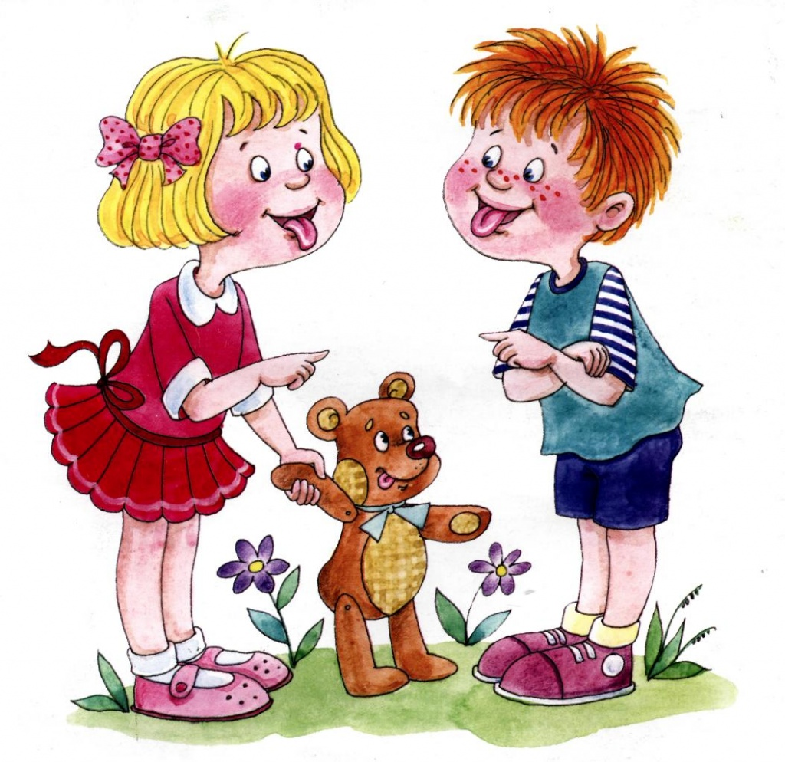

Как играть дома по заданию учителя-логопеда?
Написали мне в тетради
Трудное заданье.
Папа с мамою сказали:
- Что за наказанье!
На индивидуальных занятиях учитель-логопед обязательно работает с ребенком в индивидуальной тетради. В тетради он выполняет рисунки, которые способствуют лучшему и более быстрому запоминанию маленьких стихов, рассказов направленных на отработку поставленных звуков. И там же, в тетради, учитель-логопед вклеивает задания, которые строятся на материале лексической темы детского сада, которые ребенок может выполнить дома с родителями, и записывает рекомендации, выполнение которых, способствует наилучшему закреплению изученного на логопедических занятиях материала, что даёт возможность свободно использовать полученные знания, умения и навыки во всех сферах жизнедеятельности ребёнка.
Но обучать ребенка нужно только в игре!
Так как же ИГРАТЬ дома по заданию учителя-логопеда?
1. Внимательно изучите материал, который должен быть усвоен ребенком. Если какое-то задание Вам непонятно, обратитесь за разъяснением к учителю логопеду. И только тогда приступайте к его выполнению!
2. По предложенной лексической теме проведите беседу с ребенком с целью выявления его запаса знаний. Если что-то ребенок не знает, или не совсем правильно понимает – поговорите с ним об этом, посмотрите картинки в книгах или видео в сети интернет.
3. Если с каким-то видом заданий ребенок не справляется, не переживайте, не отчаивайтесь! Всему свое время!!! Верьте в силы ребенка и ПОМНИТЕ: СПОКОЙНАЯ МАМА – СПОКОЙНЫЙ МАЛЫШ. Еще раз убедитесь, что вы правильно понимаете задание и повторите, можно написать в индивидуальную тетрадь, чтобы логопед еще раз выполнил это задание на занятии. Но никогда не оставляете задание неотработанным!!!!!!
4. Необходимо помнить, что задания выполняются в спокойной, доброжелательной атмосфере. Нежелательно начинать с фразы «Давай садиться заниматься». Эти слова могут вызвать негативную реакцию со стороны ребенка, каприз, отказ от работы. Лучше сказать «Давай поговорим», «Расскажи, что ты узнал нового в детском саду». Будьте терпеливы, внимательны, но требовательны к ребенку во время выполнения заданий. Желательно сообщать ребенку о том, какие задания он будет выполнять завтра. Необходимо поддерживать у ребенка желание заниматься, стимулировать его к дальнейшей работе.
5. Во время выполнения заданий необходимо помнить, что ребенок должен находиться в ситуации успеха. Не стоит ругать ребенка при неудачах. Недопустимо словами унижать его. Не сравнивайте малыша с ровесниками, проводите сравнение только с самим на предыдущем этапе. Исследования психологов, наблюдения опытных педагогов свидетельствуют, что при отсутствии стресса, критического отношения у детей повышается работоспособность, они легче справляются с интеллектуальными творческими заданиями. Любите ребенка таким, какой он есть. Не ждите от него невозможного. Не забывайте отмечать достижения, поощрять успехи, учить преодолевать трудности и хвалить ребенка. Вот несколько способов одобрения:
Молодец!
Правильно!
У тебя хорошо получается!
Ты сегодня хорошо потрудился!
Я знал, что ты справишься!
Я не смог бы сделать лучше!
6. Большинство заданий не требуют обязательно сидения за столом. Закреплять задания можно и в непринужденной обстановке: во время прогулок, поездок, приготовления пищи, возвращения из детского сада. НО перед отработкой речевого материала нацельте ребенка на правильное произношение звуков («Следи за язычком!»). А так же следите за звукопроизношением ребенка в бытовой речи, ненавязчиво поправляя его. Лишь постоянное наблюдение за речью ребенка способствует успешной и быстрой автоматизации звуков. Некоторые виды заданий требуют обязательной спокойной деловой обстановки, а также отсутствия отвлекающих факторов. При работе в тетради следите за правильной посадкой ребенка, за освещением, за положением на столе тетради и карандаша в руке. Необходимо приучать ребенка к самостоятельному выполнению заданий. Не следует спешить, показывая, как нужно выполнять задание, даже если ребенок огорчен неудачей. Помощь ребенку должна носить своевременный и разумный характер. Выполнение дома определённых видов работы по заданию логопеда дисциплинирует вашего малыша и подготавливает к ответственному выполнению будущих школьных домашних заданий.
Уважаемые родители!
Играйте с ребенком не от случая к случаю, а регулярно, систематично, обязательно повторяйте, то о чем говорили раньше, не забывайте приносить тетрадь в детский сад и забирать домой, и только тогда вы получите наилучший результат – чистую речь своего ребенка.
Желаем Вам терпения, искренней заинтересованности, успехов в занятиях
и радости в общении с вашими детьми

Подготовила: учитель – логопед
Багайскова М.А.

